Общественные работы против безработицы!!!
Главная задача работы службы занятости – содействие в трудоустройстве. Организация и проведение оплачиваемых общественных работ как одна из форм создания дополнительных рабочих мест прочно утвердилась в качестве важного направления работы службы занятости населения. И на сегодняшний день – это один из самых реальных и эффективных способов помощи безработным.
Право на участие в общественных работах имеют все граждане, зарегистрированные в Центре занятости населения. Преимущественным правом на участие в общественных работах пользуются безработные граждане, состоящие на учете в Центре занятости свыше шести месяцев. ОСЗН по Большеберезниковскому району предлагает работодателям принять участие в организации и проведении общественных работ. К общественным работам относятся, как правило, малоквалифицированные, вспомогательные и подсобные работы. Особенно помогают общественные работы занять людей в сельской местности.
C начала текущего года заявлено 11 вакансий по Большеберезниковскому району. 6 вакансий предоставила ООО «Большеберезниковская ПМК». 3 женщин и 3 мужчин занимались покраской ограждений мостов и уборкой территорий на определенных участках.
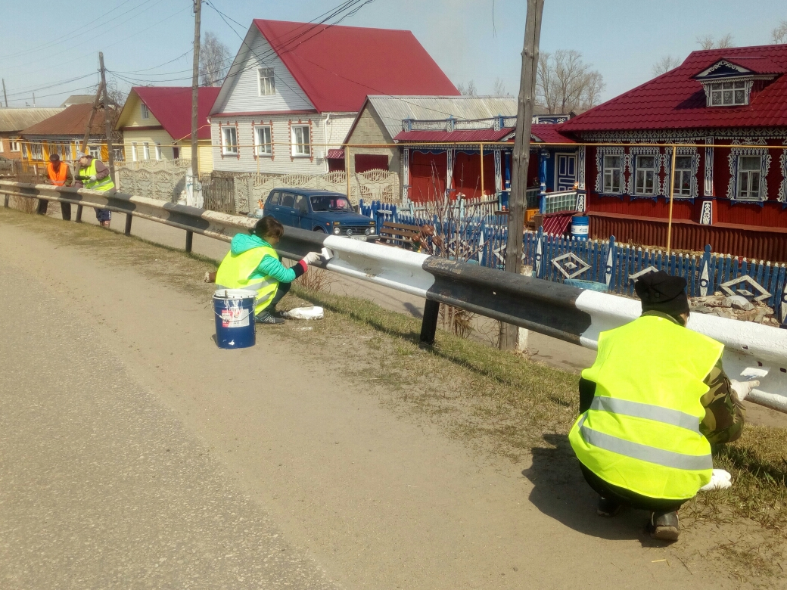

Для участия в этой программе от человека не требуется никакой специальной дополнительной подготовки. Необходимо лишь только желание. Администрация сельского поселения Большеберезниковского муниципального района предоставила 5 вакансий по профессии подсобный рабочий, главная задача которых благоустройство нашего района.
Принимая участие в общественных работах, граждане, в первую очередь, обеспечивают потребность организаций и предприятий в выполнении работ, носящих временный или сезонный характер. Также они получают возможность общения с новыми людьми, с работодателем, в результате чего у них появляется возможность для трудоустройства на постоянную работу, если безработный зарекомендует себя как добросовестный работник.
За дополнительной консультацией можно обратиться в Отдел содействия занятости населения по Большеберезниковскому району по адресу: РМ, с. Большие Березники, ул. Ленина, д.6 или по телефонам: 2-31-10, 2-31-23.

